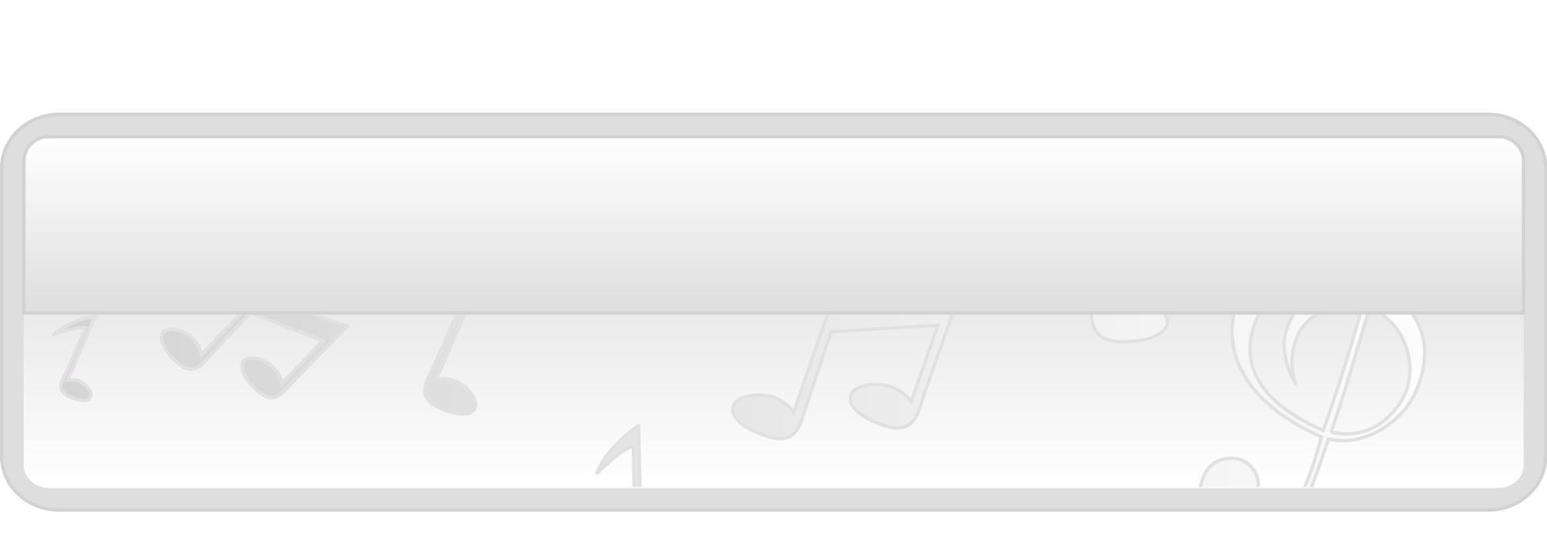
ชั้นประถมศึกษาปีที่ 1 เวลา 1 ชั่วโมง

หน่วยการเรียนรู้ที่ 7 การแสดงนาฏศิลป์ไทย

แผนการจัดการเรียนรู้ที่ 33 การแสดงนาฏศิลป์ไทย : ฟ้อน

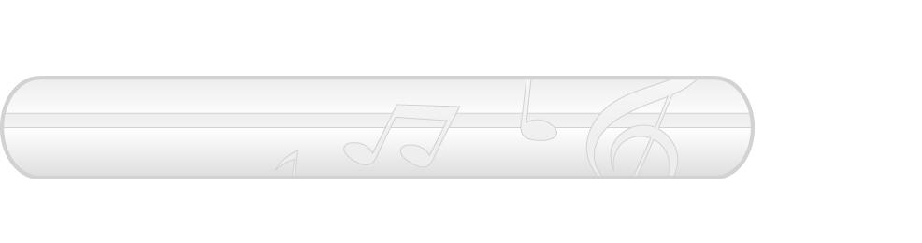
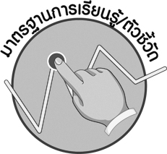

มาตรฐานการเรียนรู้/ตัวชี้วัด

มาตรฐานการเรียนรู้
ศ 3.1 เข้าใจและแสดงออกทางนาฏศิลป์อย่างสร้างสรรค์ วิเคราะห์ วิพากษ์วิจารณ์คุณค่านาฏศิลป์ ถ่ายทอดความรู้สึก ความคิดอย่างอิสระ ชื่นชม และประยุกต์ใช้ในชีวิตประจำวัน
ตัวชี้วัด
ศ 3.1 ป.1/3 บอกสิ่งที่ตนเองชอบจากการดูหรือร่วมแสดง
มาตรฐานการเรียนรู้
ศ 3.2 เข้าใจความสัมพันธ์ระหว่างนาฏศิลป์ ประวัติศาสตร์ และวัฒนธรรม เห็นคุณค่าของนาฏศิลป์ที่เป็นมรดกทางวัฒนธรรม ภูมิปัญญาท้องถิ่น ภูมิปัญญาไทยและสากล
ตัวชี้วัด

ศ 3.2 ป.1/2 บอกสิ่งที่ตนเองชอบในการแสดงนาฏศิลป์ไทย

จุดประสงค์การเรียนรู้สู่ตัวชี้วัด

1. อธิบายเกี่ยวกับการฟ้อนได้ (K)
2. จำแนกความสัมพันธ์ระหว่างการฟ้อนกับภูมิภาค (P)
3. ชื่นชมการฟ้อน (A)

สาระสำคัญ

ฟ้อนเป็นการแสดงนาฏศิลป์ไทยที่เน้นความสวยงามของท่ารำ เป็นศิลปะทางภาคเหนือและ ภาคตะวันออกเฉียงเหนือ ดนตรีที่ใช้ประกอบการแสดงมีจังหวะและทำนองค่อนข้างช้า ทำให้ผู้ชมเกิดความรู้สึกอ่อนหวาน นุ่มนวลและประทับใจเมื่อได้ชม


สาระการเรียนรู้

ฟ้อน


คุณลักษณะอันพึงประสงค์

รักความเป็นไทย
ตัวชี้วัดที่ 7.1 ภาคภูมิใจในขนบธรรมเนียมประเพณี ศิลปะ วัฒนธรรมไทย และมีความกตัญญูกตเวที

สมรรถนะสำคัญของผู้เรียน


ความสามารถในการคิด

ชิ้นงานหรือภาระงาน (หลักฐาน ร่องรอยแสดงความรู้)

- แผนภาพความคิดการฟ้อน

คำถามท้าทาย


- การฟ้อนมีความสำคัญต่อท้องถิ่นภาคเหนือและภาคตะวันออกเฉียงเหนืออย่างไร

การจัดกิจกรรมการเรียนรู้

1. ครูนำภาพการฟ้อนเล็บให้นักเรียนดูแล้วใช้คำถามเพื่อให้นักเรียนร่วมกันแสดงความคิดเห็น ดังนี้
- ภาพที่นักเรียนเห็นคือภาพอะไร (ตัวอย่างคำตอบ ภาพการฟ้อนเล็บ)
- การฟ้อนเล็บเป็นการฟ้อนของคนในภูมิภาคใด (ตัวอย่างคำตอบ ภาคเหนือ)
- นักเรียนเคยมีประสบการณ์เหมือนในภาพหรือไม่ (เคย/ไม่เคย)
- นักเรียนรู้สึกอย่างไรต่อการรำในภาพ (ตัวอย่างคำตอบ ชื่นชม)
2. ครูนำบัตรคำ ฟ้อน มาติดไว้บนกระดานแล้วใช้คำถามเพื่อให้นักเรียนร่วมกันแสดงความคิดเห็นดังนี้
- นักเรียนรู้จักการฟ้อนหรือไม่ อย่างไร (ตัวอย่างคำตอบ รู้จัก เช่น การฟ้อนเล็บ)
- การฟ้อนเป็นศิลปะการแสดงนาฏศิลป์ของภูมิภาคใด (ตัวอย่างคำตอบ ภาคเหนือและ ภาคตะวันออกเฉียงเหนือ)
- นักเรียนเคยมีประสบการณ์การฟ้อนหรือไม่ อย่างไร (ตัวอย่างคำตอบ เคย โดยเคยฟ้อนสาวไหม)
- ในท้องถิ่นของนักเรียนมีการฟ้อนหรือไม่ อย่างไร (ตัวอย่างคำตอบ มี คือการฟ้อนผู้ไทย (ภูไท))

จากนั้นครูอธิบายเกี่ยวกับการฟ้อนให้นักเรียนฟังว่า “ฟ้อนเป็นการแสดงนาฏศิลป์ไทยที่เน้น
ความสวยงามของท่ารำ เป็นศิลปะทางภาคเหนือและภาคตะวันออกเฉียงเหนือ ดนตรีที่ใช้ประกอบการแสดง มีจังหวะและทำนองค่อนข้างช้า ทำให้ผู้ชมเกิดความรู้สึกอ่อนหวาน นุ่มนวล และประทับใจเมื่อได้ชม”
3. ให้นักเรียนแบ่งกลุ่มออกเป็น 4 กลุ่ม แล้วให้แต่ละกลุ่มส่งผู้แทนกลุ่มออกมาจับสลากเพื่อเลือกหัวข้อไปศึกษาเพิ่มเติม ดังนี้
- ฟ้อนเทียน
- ฟ้อนเล็บ
- ฟ้อนสาวไหม
- ฟ้อนผู้ไทย (ภูไท)
เมื่อแต่ละกลุ่มได้หัวข้อที่รับผิดชอบแล้วให้ไปศึกษาเพิ่มเติม แล้วนำข้อมูลที่ได้มารายงานให้ครูและเพื่อนกลุ่มอื่น ๆ ฟังทีละกลุ่มจนครบทุกกลุ่ม หากพบข้อมูลที่ผิดพลาดให้ครูให้คำแนะนำแก้ไข แล้วนำข้อมูลทั้งหมดมาเขียนสรุปลงในแผนภาพบนกระดานดังตัวอย่างต่อไปนี้

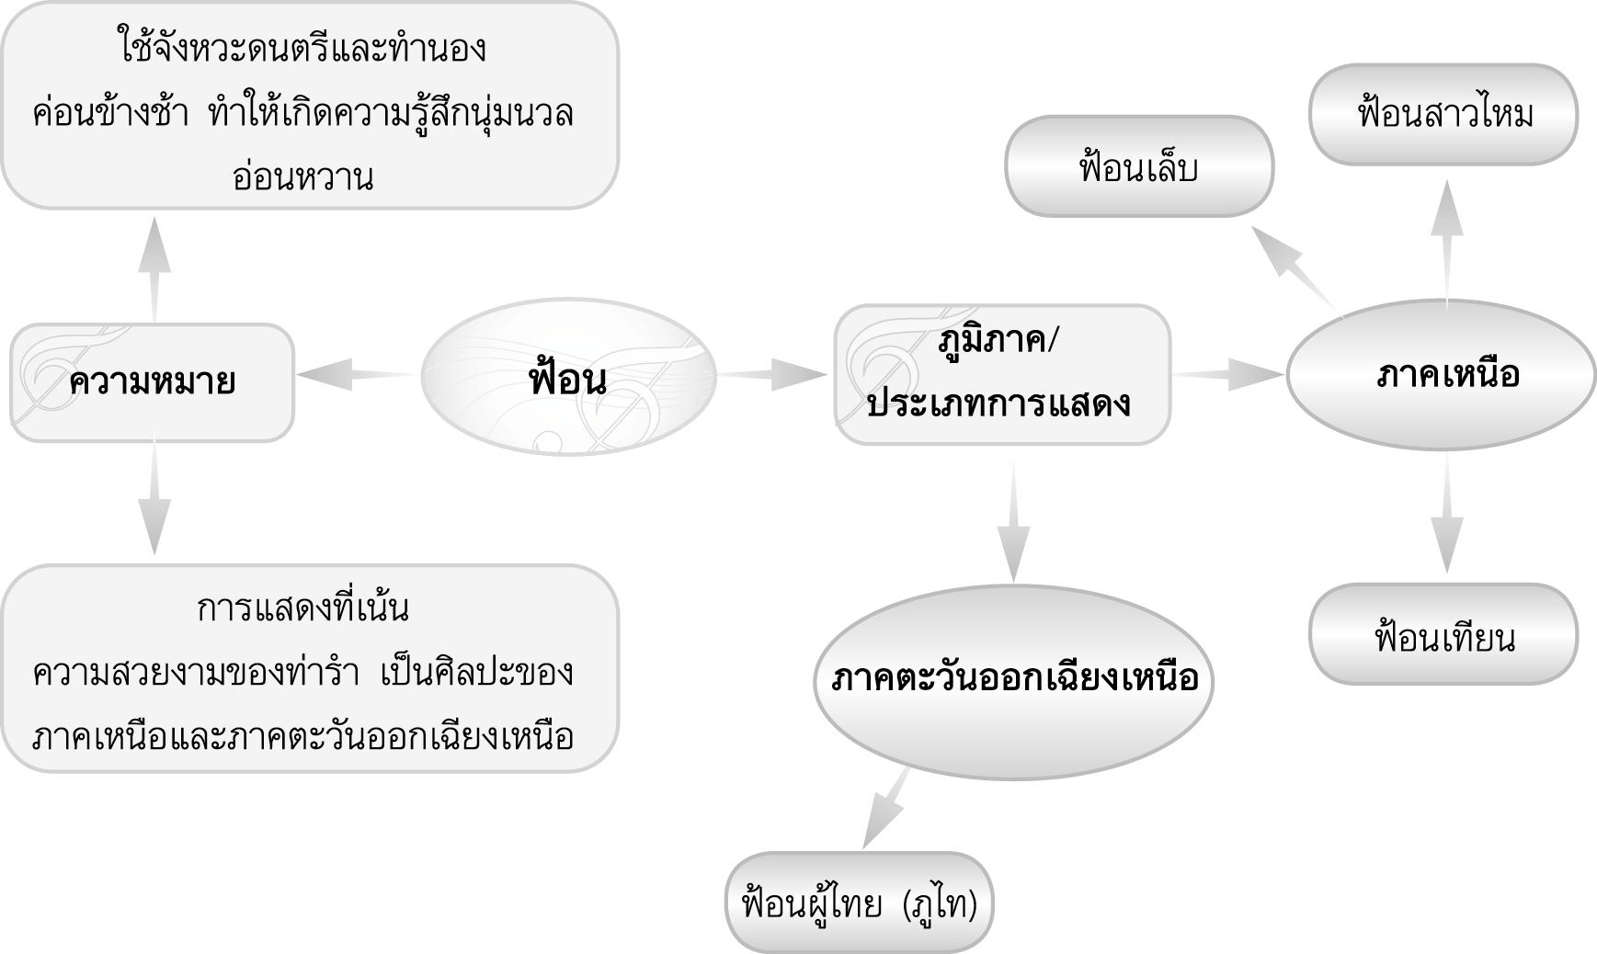

4. ให้ครูและนักเรียนร่วมกันแสดงความคิดเห็นเกี่ยวกับแนวทางการอนุรักษ์การฟ้อนโดยครูใช้คำถามดังนี้
- การฟ้อนมีความสำคัญต่อการแสดงนาฏศิลป์ไทยอย่างไร (ตัวอย่างคำตอบ เป็นมรดกทางนาฏศิลป์ไทยที่ควรค่าแก่การอนุรักษ์)
- นักเรียนจะมีส่วนร่วมในการอนุรักษ์การฟ้อนได้อย่างไร (ตัวอย่างคำตอบ ศึกษาความรู้เกี่ยวกับการฟ้อนเพิ่มเติม ฝึกปฏิบัติการฟ้อนจนสามารถทำได้ถูกต้องสวยงาม)

5. ให้นักเรียนและครูร่วมกันสรุปความรู้ ดังนี้
- ฟ้อนเป็นการแสดงนาฏศิลป์ไทยที่เน้นความสวยงามของท่ารำ เป็นศิลปะทางภาคเหนือและ
ภาคตะวันออกเฉียงเหนือ ดนตรีที่ใช้ประกอบการแสดงมีจังหวะและทำนองค่อนข้างช้า ทำให้ผู้ชมเกิดความรู้สึกอ่อนหวาน นุ่มนวล และประทับใจเมื่อได้ชม
6. ให้นักเรียนร่วมกันแสดงความคิดเห็น โดยครูใช้คำถามท้าทาย ดังนี้
- การฟ้อนมีความสำคัญต่อท้องถิ่นภาคเหนือและภาคตะวันออกเฉียงเหนืออย่างไร

การจัดบรรยากาศเชิงบวก

- ให้นักเรียนร่วมกันแสดงความคิดเห็นอย่างมีอิสระ

สื่อการเรียนรู้

1. ภาพการฟ้อนเล็บ
2. บัตรคำ
3. สลาก
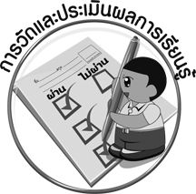
การวัดและประเมินผลการเรียนรู้

1. วิธีการวัดและประเมินผล
1.1 สังเกตพฤติกรรมของนักเรียนในการเข้าร่วมกิจกรรม
1.2 สังเกตพฤติกรรมของนักเรียนในการเข้าร่วมกิจกรรมกลุ่ม
2. เครื่องมือ
2.1 แบบสังเกตพฤติกรรมการเข้าร่วมกิจกรรม
2.2 แบบสังเกตพฤติกรรมการเข้าร่วมกิจกรรมกลุ่ม
3. เกณฑ์การประเมิน
3.1 การประเมินพฤติกรรมการเข้าร่วมกิจกรรม
ผ่านตั้งแต่ 2 รายการ ถือว่า ผ่าน
ผ่าน 1 รายการ ถือว่า ไม่ผ่าน
3.2 การประเมินพฤติกรรมการเข้าร่วมกิจกรรมกลุ่ม
คะแนน 9-10 ระดับ ดีมาก
คะแนน 7-8 ระดับ ดี
คะแนน 5-6 ระดับ พอใช้
คะแนน 0-4 ระดับ ควรปรับปรุง
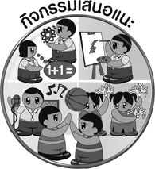
กิจกรรมเสนอแนะ

ให้นักเรียนนำข้อมูลที่ใช้รายงานไปจัดป้ายนิเทศหน้าชั้นเรียน เพื่อเป็นการเผยแพร่และเป็นแหล่งความรู้ให้กับผู้ที่สนใจนาฏศิลป์ไทยประเภทฟ้อน


ข้อเสนอแนะของผู้บริหารสถานศึกษา

________________________________________________________________________________________________________________________________________________________________________________________________________________________________________________________________________________________________________________________________________________________________________________________________________________________________________________________________________________________________________________________________________________________________________________________________________________________________________________________________________________________________________________________________________________________________________________________________________________________________________________________________________________________________________________________________________________________________________________________________________________________________________________________________________________________________________________________________________________________________________________________________________________________________________________________________________________________________________________________________________________________________________________________________________________________________________________________________________________________________________________________________________________________________________________________________________________________________________________________________________________________________________________________________________________________________________________________________________________________________________________________________________________________________________________________________________________________________________________________________________________
________________________________________________________________________________________________________________________________________________________________________________________________________________________________________________________________________________________________________________________________________________________________________________________________________________________________________________________

ลงชื่อ__________________ (ผู้บริหารสถานศึกษา)
(__________________)
_____/_____/_____
บันทึกหลังการสอน

ผลการจัดการเรียนการสอน
________________________________________________________________________________________________________________________________________________________________________________________________________________________________________________________________________________________________________________________________________________________________________________________________________________________________________________________
________________________________________________________________________________________

ปัญหา/อุปสรรค
________________________________________________________________________________________________________________________________________________________________________________________________________________________________________________________________________________________________________________________________________________________________________________________________________________________________________________________________________________________________________________________________________________

แนวทางแก้ไข
________________________________________________________________________________________________________________________________________________________________________________________________________________________________________________________________________________________________________________________________________________________________________________________________________________________________________________________________________________________________________________________________________________

ลงชื่อ__________________ (ผู้บันทึก)
(__________________)
_____/_____/_____

